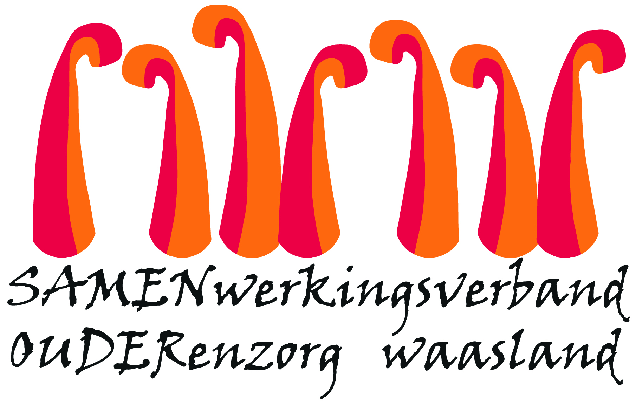

**Nieuwsbrief assisentiewoningen– 19 mei 2020**

Beste bewoners,

Als bewoner van een assistentiewoning valt u net zoals alle burgers onder de regeling zoals afgekondigd door de Nationale Veiligheidsraad. In het dagelijkse leven versoepelen de strenge preventieve maatregelen. Ook bij Samen Ouder maken we werk van een exitstrategie. Vanaf deze week mogen enkele contactberoepen (kapper, podoloog, …) hun activiteiten hernemen.

**In het belang van uw eigen veiligheid en gezondheid én die van uw medebewoners vragen wij u om uw bezoek nog eventjes te blijven beperken tot 1 vaste bezoeker. Hoe minder bezoekers, hoe kleiner de kans op besmetting!**

1. **Kappers**

We adviseren om enkel de kapper van het woonzorgcentrum te ontvangen in **jullie** **eigen flat**. We werken in elk wzc van Samen Ouder, elk met zijn eigen, één en dezelfde kapper.  
Wenst u graag de haren te laten knippen, verven, brushen? Maak dan een afspraak met de kapster verbonden met het woonzorgcentrum. Zij zal met veel plezier uw afspraak inplannen.  
Contactgegevens kapper : Shana Van Cleemput, GSM 0477/463301.

1. **Podologen**

We adviserenom alleen **voetverzorging die noodzakelijk is**, te laten uitvoeren, dus geen cosmetische behandelingen of andere behandelingen van de voet die niet noodzakelijk zijn.   
We vragen nog **geen** **pedicures** toe te laten.De behandelingen worden uitgevoerd in **jullie eigen flat**. Gelieve steeds de algemene voorzorgs- en hygiënemaatregelen in acht te nemen.

**3. Opstart PMD sortering**

Het PMD afval moet vanaf heden opnieuw worden gescheiden van het gemengd afval.

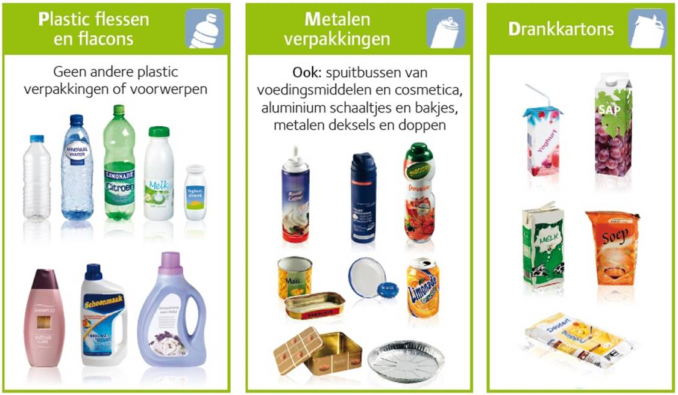Onderstaand vinden jullie een overzicht wat de inhoud PMD afval mag zijn.

Heeft u nog vragen, stel ze gerust via mail naar [ann.vancalenberge@samenouder.be](mailto:ann.vancalenberge@samenouder.be)

Vriendelijke groeten

Ann Van Calenberge

Dagelijks verantwoordelijke